学习任务单
课题 | 第二课时
学段/年级 | 小学 五年级 | 学科 | 英语
教材 | 英语 湘少版 五年级 上学期
章节 | 第二课时
学习目标
- 进一步巩固词汇和词组：sign, mean, pick a flower, park, cinema, cycle to。
- 能听得懂、会说、会读并结合情境理解常用标志：No bicycles. /No pets. /No picking flowers. 初步感知“No + 动词 ing形式/名词复数.”和“Do not + 动词原形.”的两种表达禁止的方式。
- 能理解短文 D 部分的语篇大意内容，并能用所学语言结合板书设计所呈现的思维导图并以口头形式将文本进行复现。
- 掌握英语阅读的基本方法和技巧，逐步形成阅读思维。
- 能围绕生活中的标志并结合具体情境进行书面表达或口头陈述。
课前学习任务
1.复习五年级上册 Unit 10 What does that sign mean? 的 ABC 部分。
2.扫码完成教师设计的问卷星调查表。
3.自主预习课文D部分，跟着音频读两遍,用铅笔将生词，重难点词汇进行“____”标记，根据上下文语境试着猜意思，并写在旁边，上课时再核对（记得使用铅笔哦）。
课上学习任务
【学习任务一】
Let’s have a pair work. (两两合作，一人问一人答。)
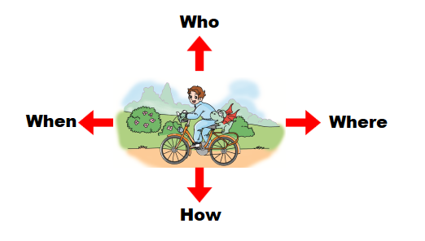

【学习任务二】
Read and answer. (试着将标志贴在正确位置并在文中找到这些标志的意思。)
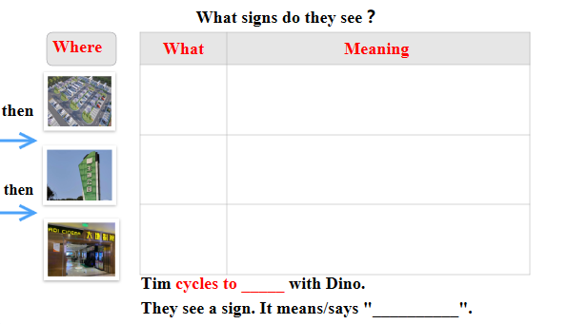
【学习任务三】
Fill in the blanks. (快速阅读并试着填空。)
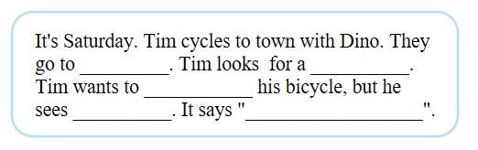
【学习任务四】
Fill in the blanks. (快速阅读并试着填空。)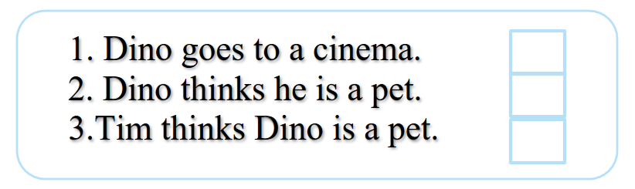
【学习任务五】
Choose a task and have a groupwork. (选择任意一个任务并进行小组合作。)
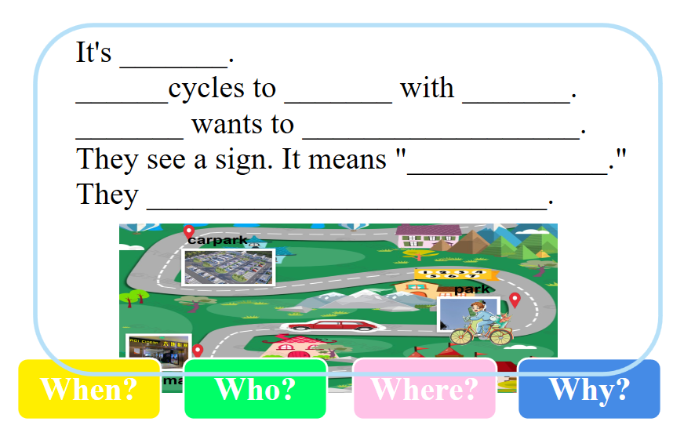
Task A： Retell and act out part D.

Task B： Make signs for the cinema.
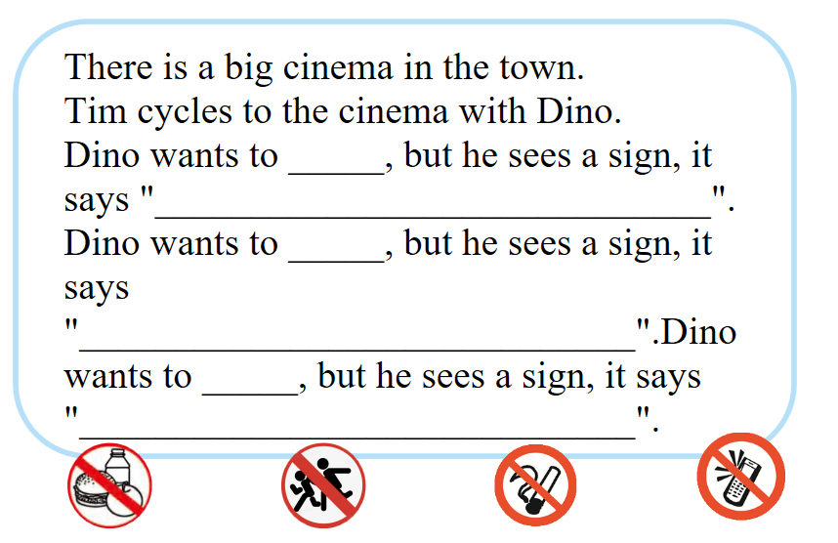
【自我评价表】请给自己的学习进行评价吧。
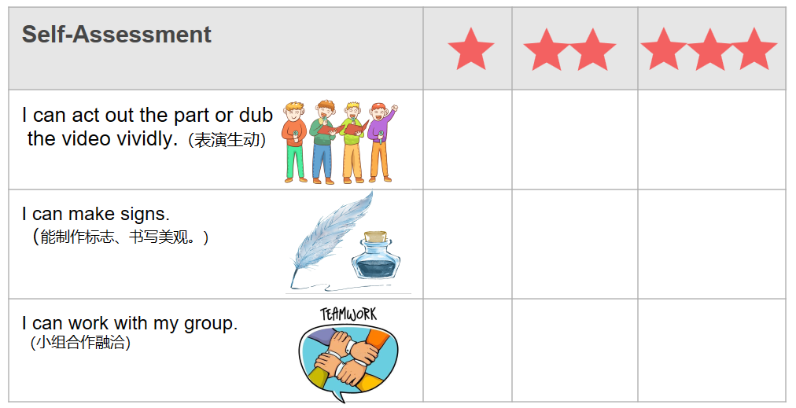

推荐的学习资源
E英语宝英语学习软件。 2.教材配套音、视频学习。

